Геометрия, 7 класс (БАЗОВЫЙ и УГЛУБЛЕННЫЙ)

Демо-вариант

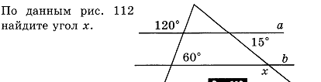

2. Один из углов, полученных при пересечении двух прямых, равен 68°. Найти остальные углы.
3. Отрезки АВ и CD пересекаются в точке О, которая является серединой каждого из них.
а) Докажите, что ∆АОС=∆BOD
б) Найдите ےОАС, если ےODB=20°, ےАОС=115°

4. В треугольнике АВС ےА=80°, ےС=50°
а) Докажите, что треугольник АВС- равнобедренный и укажите его боковые стороны
б) СК- биссектриса данного треугольника. Найдите углы, которые она образует со стороной АВ

5.
